БЕЛОРУССКИЙ ГОСУДАРСТВЕННЫЙ УНИВЕРСИТЕТ

ИНФОРМАТИКИ И РАДИОЭЛЕКТРОНИКИ

Кафедра программного обеспечения информационных технологий

Факультет КСиС

Специальность ПОИТ

Лабораторная работа №4

по дисциплине «Методы оптимизации»

на тему «Нелинейная оптимизация»

Выполнил студент: Русинович А.А.

группа 851006

Проверил: Филатченкова О. А.

Минск 2020

# **Формулировка задачи (Вариант 25)**

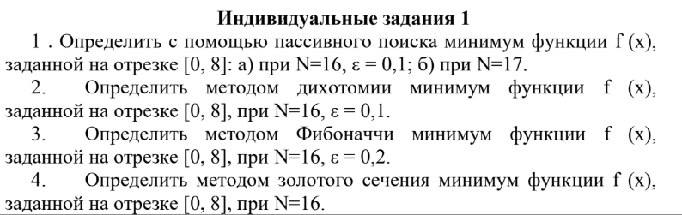

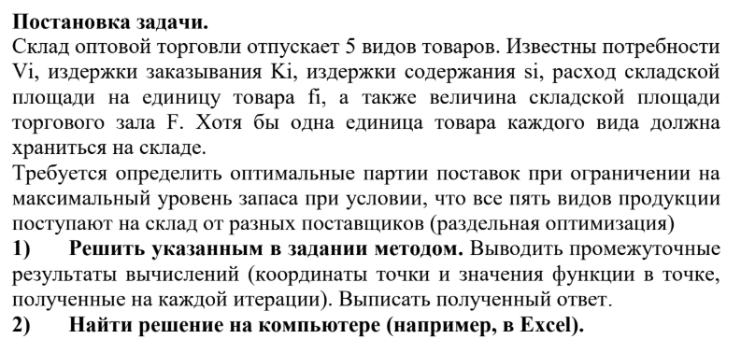

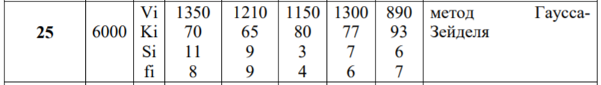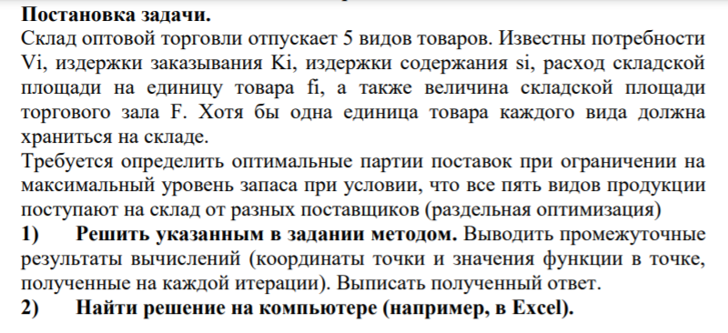

# **Практическая часть. Задание 1**

Для функции $f\left(х\right)=х^{2}-3х + 7$

1. Пассивный поиск минимума функции
2. Определяем пары точек и значения функции в них:

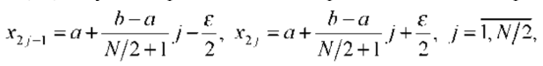

Минимальное значение функции: $f\left(x_{3}\right)=4.802, x_{3}=1.728$. Итоговый отрезок локализации: $∆_{16}=\left[x_{2},x_{4}\right]=[0.939, 1.828]$

1. Определяем $x_{i}$ с помощью соотношений:

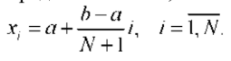

Минимальное значение функции: $f\left(x_{3}\right)=4.778, x_{3}=1.333$. Итоговый отрезок локализации: $∆_{17}=\left[x_{2},x_{4}\right]=[0.889, 1.778]$

**2**. Метод дихотомии

В данном случае будут выполнены $N/2=8$ итерации.

Используя формулы строим таблицу итераций:

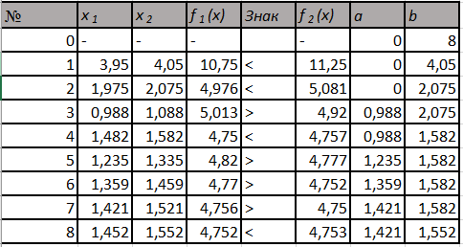

Точка минимума локализована на отрезке $[1,421, 1,552]$. На данном

отрезке исследованы 4 точки:

$a=1,421;f\left(a\right)=4,756$

$b=1,552;f\left(b\right)=4,753$

$x_{1}=1,521;f\left(x_{1}\right)=4,75$

$x_{2}=1,452;f\left(x_{2}\right)=4,752$

Минимальное значение функции: $f\left(x_{1}\right)=4.75, x_{3}=1.521$. Итоговый отрезок локализации: $∆_{16}=[1,421, 1,552]$

**3.** Метод Фибоначчи

Определяем числа Фибоначчи.

$ε<\frac{8-0}{2584}=0.0031, ε=0,003$

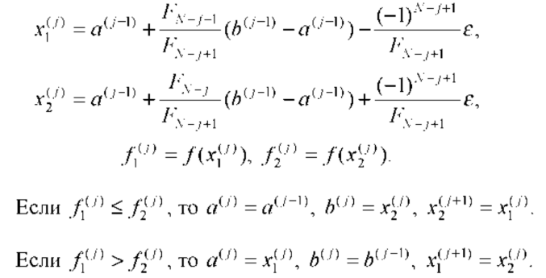Для каждой итерации вычисляем:

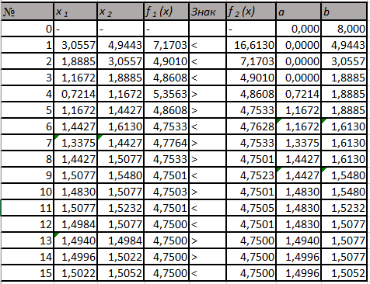Результаты заносятся в таблицу:

Точка минимума локализована на отрезке $[1,4996, 1,5052]$. На данном

отрезке исследованы 4 точки:

$a=1,4996;f\left(a\right)=4,7500..16..$

$b=1,5052;f\left(b\right)=4,75003$

$x_{1}=1,5000;f\left(x_{1}\right)=4,7500$

$x_{2}=1,4998;f\left(x_{2}\right)=4,7500..4..$

Минимальное значение функции: $f\left(x_{1}\right)=, x_{1}=1,5$. Итоговый отрезок локализации: $∆_{16}=[1,4996, 1,5052]$

**4.** Метод золотого сечения

Метод золотого сечения основан на делении отрезка локализации

«золотым сечением», т.е. таком делении, когда отношение большей части

отрезка ко всему отрезку равно отношению меньшей части к большей. Основные формулы для этого метода:

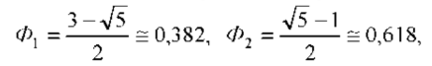

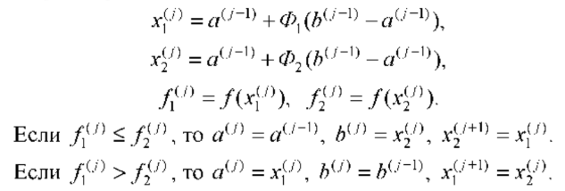

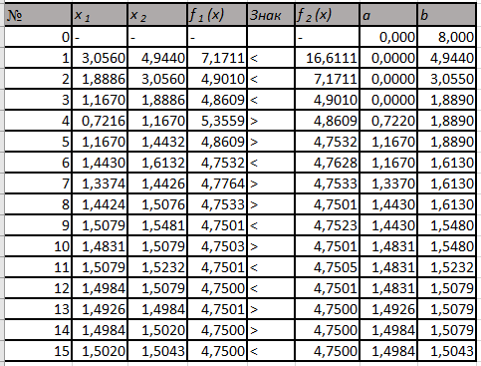Результаты заносятся в таблицу:

Точка минимума локализована на отрезке $[1,4984, 1,5043]$. На данном

отрезке исследованы 4 точки:

$a=1,4984;f\left(a\right)=4,750002$

$b=1,5043;f\left(b\right)=4,750018$

$x_{1}=1,5022;f\left(x_{1}\right)=4,750004$

$x_{2}=1,5005;f\left(x_{2}\right)=4,750000$

Минимальное значение функции: $f\left(b\right)=4,75, b=1,5005$. Итоговый отрезок локализации: $∆_{16}=[1,4984, 1,5043]$

# **3. Практическая часть. Задание 2**

Для решения задачи методом Гаусса-Зейделя используются следующие параметры:

* $V_{i}$– потребности;
* $K_{i}$– издержки заказывания;
* $S_{i}$– издержки содержания;
* $f_{i}$– расход складской площади на единицу товара;
* $F$– величина складской площади торгового зала.

Они заданы таблицей:

|  |  |  |  |  |  |  |
| --- | --- | --- | --- | --- | --- | --- |
| $F$ | $i$ | **1** | **2** | **3** | **4** | **5** |
| 6000 | $V_{i}$ | 1350 | 1210 | 1150 | 1300 | 890 |
| $K_{i}$ | 70 | 65 | 80 | 77 | 93 |
| $S_{i}$ | 11 | 9 | 3 | 7 | 6 |
| $f_{i}$ | 8 | 9 | 4 | 6 | 7 |

Математическая модель задачи для данного метода выглядит как:

$z\left(x\right)=\sum_{i=1}^{n}{\left(\frac{K_{i}V_{i}}{x_{i}}+\frac{S_{i}x_{i}}{2}\right)}→min$

$z\left(x\right)=\frac{70*1350}{x_{1}}+\frac{11*x_{1}}{2}+\frac{65*1210}{x_{2}}+\frac{9*x_{2}}{2}+\frac{80*1150}{x_{3}}+\frac{3*x_{3}}{2}+\frac{77*1300}{x_{4}}+\frac{7*x_{4}}{2}+\frac{93*890}{x_{5}}+\frac{6*x_{5}}{2}$

Определяем базис. Предположим: (9, 9, 9, 9, 9). Тогда значение $z(x) =49942$

Далее используя метод удвоения, представленный на рисунке ниже, вычислим оптимальное значение для минимизации функции.

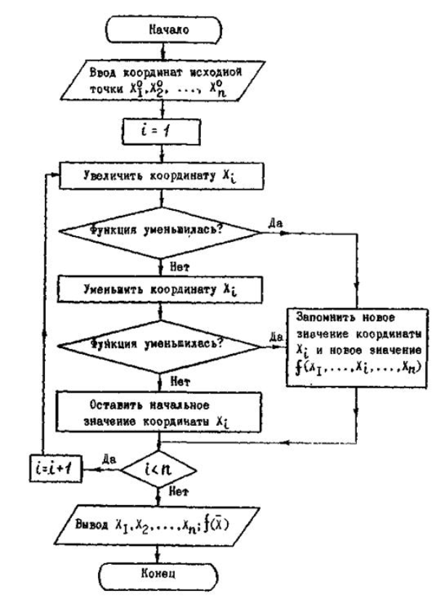

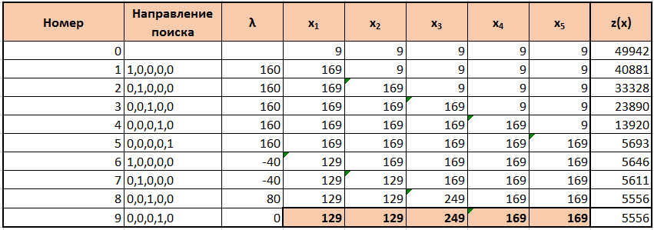  
  
  
  
  
  
  
  
  
  
  
  
  
  
  
  
  
  
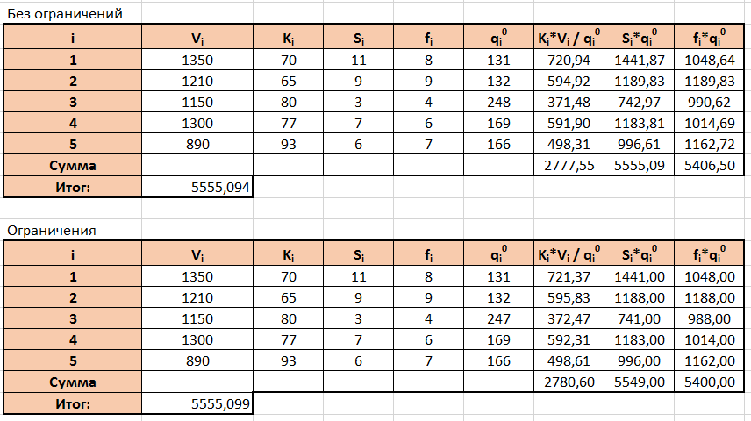Для проверки полученных значений воспользуемся средствами Excel:

Итого оптимальными объемами поставок является набор продукции в следующем соотношении: $(129,129,249,169,169)$.

Будет задействовано только 5406,5 единиц складской площади, а издержки содержания составят 5555,09 единиц. Поскольку при решении задачи с ограничением на величину складской площади торгового зала получилось значение целевой функции большее, чем без ограничений, можно сделать вывод, что задача решена верно.